*Associazione “Mons.Artemio Crepaldi” ODV*

**SCUOLA DELL'INFANZIA PARITARIA “G.MASSARI”**

Via provinciale 66, 44019 Voghiera (Fe) [maternamassari@gmail.com](mailto:maternamassari@gmail.com)

Tel e Fax 0532/818024 cod. Fisc. 92002190384- P.IVA 01464370384

[www.scuolainfanziamassari.it](http://www.scuolainfanziamassari.it)

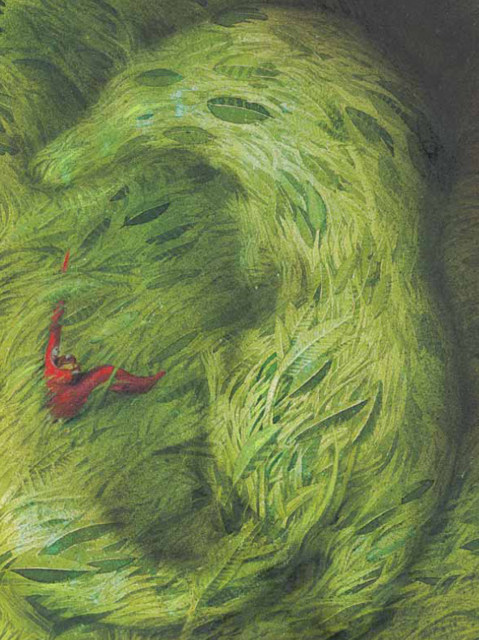**PROGRAMMAZIONE DIDATTICA 2022/23**

**PREMESSA**

Il progetto educativo viene elaborato collegialmente nel gruppo dei docenti ed è il risultato di un lavoro di riflessione e confronto sulle strategie educative adottate e da adottarsi rispetto gli obiettivi che si prefigge.

Il progetto viene sottoposto a verifiche collegiali e personali perché possa essere arricchito, modificato, corretto, ma allo stesso tempo deve poter conservare la propria identità in modo rigoroso.

La scuola dell’infanzia si pone come finalità quella di costruire una proposta culturale capace di incidere sulla formazione complessiva sia per quanto riguarda l’aspetto affettivo, sociale, culturale, sia per quello più propriamente cognitivo dello sviluppo. I contenuti proposti nel nostro progetto didattico annuale includono tutti i campi d’esperienza relativi all’identità del bambino nei suoi aspetti personali, sociali e ambientali e si arricchiranno di stimoli sensoriali.

**CONTENUTI DEL PROGETTO**

In continuità con le esperienze relative al progetto outdoor vissute negli anni precedenti, per quest’anno ci siamo ispirate ad uno sfondo integratore che ci faccia sperimentare una visione alternativa della natura, di chi la vive e di chi la racconta: la figura del Lupo, impresa non semplice data la vastità d’interpretazione e significato di tale personaggio.

Il motivo che ci ha spinto ha sceglierlo sta nelle correlazioni comportamentali tra uomini e lupi: la necessità di sentirsi parte di un branco ed il desiderio di fare da soli; assaporare l’euforia del cacciatore e la disperazione della vittima; godere del tepore delle tane e la sofferenza di doverla abbandonare; sperimentare l’astuzia ed il metterla in pratica negli imprevisti.

Il percorso che proponiamo ai bambini quest’anno è emozionale, sensoriale, fantastico e reale allo stesso tempo, per far conoscere ai bambini non solo la parte del Lupo cattivo, ma facendoli calare nei panni del Lupo, perché solo attraverso la conoscenza si possono combattere gli stereotipi e i luoghi comuni e vincere le paure.

Per fare tutto ciò ci avveleremo di libri, gli strumenti che amiamo utilizzare per far conoscere ai bimbi mondi ed avventure speciali.

**QUALI FINALITA’?**

* ***Maturazione dell’identità del bambino***: vivere serenamente le dimensioni del proprio Io, stare bene, essere rassicurati nella molteplicità del proprio fare e sentire, sentirsi sicuri in un ambiente sociale allargato, imparare a conoscersi e ad essere riconosciuti come una persona unica e irripetibile.

Sperimentare diversi ruoli e forme di identità: quelle di figlio, alunno, compagno, maschio e femmina, abitante di un territorio di una comunità ricca di valori comuni.

* ***Conquista dell’autonomia***: avere fiducia in sé e fidarsi degli altri, provare soddisfazione nel fare da sé, saper chiedere aiuto. Esprimere sentimenti ed emozioni, partecipare alle decisioni esprimendo opinioni proprie, imparando ad operare scelte ed assumere comportamenti ed atteggiamenti sempre più consapevoli.
* ***Sviluppo della competenza***: giocare, muoversi, manipolare, curiosare, domandare, imparare a riflettere sull’esperienza attraverso l’esplorazione, l’osservazione ed il confronto tra proprietà, quantità, caratteristiche e fatti. Ascoltare e comprendere narrazioni e discorsi, raccontare e rievocare azioni ed esperienze e tradurle in tracce personali e condivise. Essere in grado di descrivere, rappresentare ed immaginare, ripetere con simulazioni e giochi di ruolo situazioni ed eventi con linguaggi diversi.
* ***Educazione alla cittadinanza e alla convivenza civile***: scoprire l’altro da sé e attribuire progressiva importanza agli altri e ai loro bisogni; rendersi sempre meglio conto di stabilire regole condivise. Sperimentare un primo esercizio del dialogo formato sulla reciprocità dell’ascolto; porre attenzione al punto di vista dell’altro e della diversità di genere, il primo riconoscimento dei diritti e dei doveri uguali per tutti. Porre le fondamenta di un comportamento eticamente orientato, rispettoso degli altri, dell’ambiente e della natura.

**TRAGUARDI PER LO SVILUPPO DELLE COMPETENZE:**

**Il sé e l’altro**

* Riflette, si confronta, discute con gli adulti e con i compagni;
* Sviluppa senso di appartenenza alla propria comunità locale;
* Comprende chi è fonte di autorità e di responsabilità nei diversi contesti;
* Sa seguire regole di comportamento e assumersi responsabilità;
* Si riconosce come maschio o femmina.
* Si racconta utilizzando i linguaggi grafico-pittorico e verbale;
* Conosce le norme di comportamento e sa adottarle nei vari contesti;
* Gioca e lavora in modo costruttivo e creativo con gli altri bambini;
* Partecipa alle attività di riordino, a reperire materiali, se gli è richiesto;
* Si relaziona anche con i bambini che sono in difficoltà.

**Il corpo in movimento**

* Scopre e conosce la propria corporeità in relazione a sé stesso
* Esercita le potenzialità sensoriali, conoscitive, relazionali, ritmiche ed espressive del proprio corpo;
* Confronta il suo corpo e i suoi movimenti con quelli degli altri bambini;
* Utilizza il corpo e le sue parti per “compiere” azioni volute;
* Conosce le differenze sessuali e di sviluppo.

**Immagini, suoni, colori**

* Rielabora e riproduce con vari mezzi espressivi i contenuti narrati e le esperienze condivise;
* Rivive in forma di gioco simbolico alcune tra le avventure dei libri letti;
* Sviluppa interesse per l’ascolto della musica;
* Comunica, esprime emozioni e racconta utilizzando le varie possibilità che il linguaggio del corpo offre;
* Sperimenta varie tecniche espressive e creative
* Conosce ed usa appropriatamente tutti i colori;
* Esegue un prodotto grafico-pittorico e spiega il prodotto;
* Manipola pasta di sale, das, creta;
* Inventa travestimenti per interpretare ruoli;
* Conosce ed utilizza vari strumenti musicali;
* Costruisce strumenti con materiali di recupero.

**I discorsi e le parole**

* Ascolta, comprende, comunica;
* Sviluppa padronanza della lingua italiana, arricchisce e precisa il proprio lessico;
* Sa esprimere il proprio parere, anche diverso, in un contesto socio-culturale nuovo;
* Memorizza canti e filastrocche;
* Si lascia affascinare dalla bellezza dell’arte narrativa;
* Ascolta e comprende la lettura di una narrazione complessa;
* Sviluppa fiducia e motivazione nell’esprimere e comunicare;
* Sa leggere immagine e sequenze relative alla fiaba;
* Partecipa alle conversazioni;
* Pone domande sull’argomento;
* Formula frasi lessicalmente e sintatticamente sempre più complesse;
* Descrive immagini;
* Ascolta fino alla conclusione racconti e fiabe;
* Riordina sequenze di un racconto;
* Inventa un finale per le storie.

**La conoscenza del mondo**

* Sa collocare in sequenza temporale gli eventi;
* Sa distinguere la fantasia dalla realtà;
* Individua caratteristiche e “ambienti di vita” di persone e di animali;
* Sa raggruppare;
* È curioso, esplorativo, pone domande, confronta ipotesi, spiegazioni, soluzioni e azioni;
* Utilizza un linguaggio appropriato per descrivere le osservazioni e le esperienze;
* Colloca correttamente nello spazio sé stesso, oggetti, persone, fatti ed esperienze riferite ad eventi del passato e della vita quotidiana;
* Confronta caratteristiche fra due ambienti;
* Conosce, distingue e descrive varie tipologie di ambiente: mare, montagna, campagna e città;
* Contribuisce a piccoli progetti di gioco ideati dal gruppo;
* Conosce animali domestici, selvaggi, del passato e il loro habitat, compresi gli animali presenti nelle varie letture;
* Conosce la scansione fra il giorno e la notte;
* Conosce il ciclo delle stagioni;
* Seria oggetti per colore e per forma.

**OBIETTIVI:**

* Stimolare l’osservazione e la creatività
* Stimolare la curiosità, conoscenza degli animali e del loro habitat
* Osservare con curiosità ed analizzare situazioni ed eventi
* Stabilire relazioni temporali, casuali e logiche
* Sviluppare ipotesi, porre domande per approfondire ed esprimere opinioni
* Stimolare lo sguardo critico nei confronti di ciò che li circonda
* Riconoscere le emozioni principali, su di sé e sui compagni
* Valorizzare l’opportunità di “stare fuori”
* Favorire la crescita attraverso la cooperazione e collaborazione fra pari
* Potenziare le opportunità di sperimentazione ed esplorazione
* Sviluppare la capacità di lavorare in gruppo e di cooperare
* Manifestare interesse per le storie
* Esercitare la capacità di raccontare e raccontarsi
* Conoscere la propria storia personale e famigliare
* Sperimentare diverse tecniche di grafico-pittoriche, manipolative, costruttive
* Riconoscere la ciclicità del tempo (stagioni, mesi, giorno/notte, luce /buio)
* Saper cogliere la successione temporale degli avvenimenti
* Educare alla tutela e al rispetto dell’ambiente
* Condividere un’esperienza

**METODOLOGIA:**

Attraverso la costruzione di un contesto motivante e ludico, il bambino sarà stimolato:

* ad esplorare e conoscere gli animali e il loro habitat
* ad elaborare in senso critico
* ad affinare il senso estetico e cromatico
* incoraggiato ed indirizzato alla scoperta e alla conoscenza del proprio mondo e territorio, attraverso l’incontro con la realtà e la fantasia
* ad interpretare i dati e i materiali raccolti

Tutto ciò lo renderà soggetto attivo nelle esplorazioni ed esperienze didattiche; i bambini, sperimentando, potranno acquisire una forte consapevolezza di queste sostanze così quotidiane eppur spesso sconosciute.

Grazie all’ausilio di storie, libri, attività didattiche, i bambini diventeranno i protagonisti di esperienze e di scoperta di fenomeni, grazie ai quali esiste la vita.

**TEMPI:**

da Ottobre a Giugno

**OSSERVAZIONE-PROGETTAZIONE-VERIFICA**

Il gruppo educativo si avvale di un’osservazione sistematica ed occasionale che daranno la possibilità di verificare la validità del progetto e mettere in atto eventuali modifiche negli interventi successivi.

Inoltre viene verificata costantemente l’acquisizione da parte del bambino di un atteggiamento di rispetto nei confronti della realtà circostante, della persona, della vita di gruppo.

**DOCUMENTAZIONE**

-per il bambino: tutte le esperienze personali documentate del bambino, inerenti alla programmazione annuale vengono raccolte nel suo album personale o “archivio della memoria” che gli permetterà di avere negli anni successivi una conoscenza consapevole della sua storia.

-per la scuola: anche per la scuola viene fatto un librone con la raccolta delle foto più significative delle attività svolte, per rendere memoria del percorso fatto durante l’anno.

**RAPPORTI SCUOLA/FAMIGLIA**

-colloqui individuali per inserimenti e fine anno scolastico per tutte le sezioni, con la possibilità di incontri intermedi in caso di necessità, sia da parte delle insegnanti che da parte dei genitori

-riunione generale (online)

-riunione per i genitori dei nuovi iscritti

-corsi con esperti

-laboratori con i genitori per allestire coreografie per occasioni speciali (da valutare causa COVID-19)

-collaborazioni per le uscite

-comitato di gestione

-partecipazione ad iniziative proposte dal paese e coadiuvate dalla scuola

